ĐẠI HỌC ĐÀ NẴNG
TRƯỜNG ĐẠI HỌC KINH TẾ
KHOA THƯƠNG MẠI ĐIỆN TỬ
🙜🕮🙞

KHÓA LUẬN TỐT NGHIỆP
Chuyên ngành: Thương mại điện tử
(ĐỀ CƯƠNG SƠ BỘ)
Đề tài: | TỐI ƯU HÓA TUẦN TỰ CHUỖI CUNG ỨNG THỰC PHẨM TƯƠI SỐNG: TIẾP CẬN TÍCH HỢP DỰA TRÊN DỮ LIỆU TRONG MÔI TRƯỜNG NHU CẦU ẨN, CHI PHÍ BẤT ĐỐI XỨNG VÀ BIẾN ĐỘNG THỜI TIẾT – TRƯỜNG HỢP TẠI ĐÀ NẴNG

Họ và tên | : | Nguyễn Viết Khoa
Mã sinh viên | : | 221124022219
Lớp | : | 48K22.2
Khóa | : | 48
Giáo viên hướng dẫn | : | TS. Lê Diên Tuấn

Đà Nẵng, ngày 29 tháng 03 năm 2026

1. Trang bìa chính
2. Trang bìa phụ
3. Tóm tắt
4. Lời cam đoan
5. Lời cảm ơn
6. Mục lục
7. Danh mục bảng biểu
8. Danh mục các hình vẽ, đồ thị
9. Danh mục ký hiệu, chữ viết tắt

MỤC LỤC
CHƯƠNG 1. TỔNG QUAN VỀ BỐI CẢNH NGHIÊN CỨU 7
1.1. Bối cảnh và động lực nghiên cứu 7
1.1.1. Đặc thù ngành bán lẻ thực phẩm tươi sống và áp lực "lợi nhuận mỏng – rủi ro kép" 7
1.1.2. Khoảng trống trong thực tiễn quản lý chuỗi cung ứng hiện tại 7
1.1.3. Vai trò của dữ liệu và tối ưu hóa trong bối cảnh chuyển đổi số ngành bán lẻ 8
1.2. Xác định vấn đề nghiên cứu 8
1.2.1. Dữ liệu nhu cầu bị kiểm duyệt (Censored Demand) - sai lệch hệ thống trong dữ liệu đầu vào 9
1.2.2. Cấu trúc chi phí bất đối xứng và giả định phân phối chuẩn không phù hợp trong lập kế hoạch tồn kho 9
1.2.3. Tối ưu hóa cục bộ từng khâu - thiếu liên kết giữa Dự báo, Tồn kho, Thu mua và Vận chuyển 9
1.2.4. Quyết định thu mua & vận chuyển bỏ qua rủi ro thời tiết - tính dễ vỡ của chuỗi cung ứng tại Đà Nẵng 10
1.3. Mục tiêu và câu hỏi nghiên cứu 10
1.3.1. Mục tiêu tổng quát 10
1.3.2. Các mục tiêu cụ thể (gắn từng mục tiêu với từng module) 11
1.3.3. Câu hỏi nghiên cứu 11
1.4. Phạm vi và đối tượng nghiên cứu 12
1.4.1. Đối tượng nghiên cứu 12
1.4.2. Phạm vi không gian 12
1.4.3. Phạm vi dữ liệu 12
1.5. Đóng góp của nghiên cứu 13
1.5.1. Đóng góp về mặt học thuật 13
1.5.2. Đóng góp về mặt ứng dụng thực tiễn 13
1.6. Cấu trúc của báo cáo 14
CHƯƠNG 2. CƠ SỞ LÝ THUYẾT 14
2.1. Tổng quan về chuỗi cung ứng thực phẩm tươi sống 14
2.1.1. Đặc điểm và thách thức của hàng hóa có tính dễ hư hỏng (Perishable Goods) 14
2.1.2. Cấu trúc chuỗi cung ứng bán lẻ thực phẩm tươi sống và luồng ra quyết định tuần tự 15
2.1.3. Tổng quan các nghiên cứu liên quan 15
2.2. Khôi phục nhu cầu tiềm ẩn (Latent Demand Reconstruction) 18
2.2.1. Vấn đề dữ liệu bán hàng bị kiểm duyệt do hết hàng (Censored Sales Data & Stockout Bias) 18
2.2.2. Phương pháp khôi phục nhu cầu dựa trên mẫu hình bán hàng trong ngày (Intra-day Sales Patterns - Lau & Lau, 1996) 19
2.2.3. Hàm phân phối tích lũy thực nghiệm (ECDF) và nguyên lý nội suy tỷ lệ 19
2.3. Dự báo nhu cầu (Demand Forecasting) 20
2.3.1. Tính không đồng nhất trong dữ liệu bán lẻ thực phẩm tươi sống: chuỗi thời gian dài và gián đoạn 20
2.3.2. Light Gradient Boosting Machine (LightGBM) và ứng dụng trong dự báo chuỗi thời gian bán lẻ 20
2.4. Lập kế hoạch tồn kho hướng lợi nhuận (Profit-Driven Inventory Planning) 21
2.4.1. Bài toán Newsvendor và cấu trúc chi phí bất đối xứng (Underage Cost vs. Overage Cost) 21
2.4.2. Hạn chế của phương pháp tham số truyền thống (Parametric Normal Policy) với dữ liệu lệch và đuôi dày 22
2.4.3. Phương pháp Xấp xỉ Trung bình Mẫu (Sample Average Approximation - SAA) và Tỷ lệ tới hạn (Critical Ratio) 22
2.5. Tối ưu hóa Thu mua (Procurement Optimization) 23
2.5.1. Bài toán lựa chọn nhà cung cấp và phân bổ đơn hàng với ràng buộc năng lực, chi phí cố định và hạn sử dụng 23
2.5.2. Mô hình Quy hoạch Nguyên Hỗn hợp (Mixed Integer Linear Programming - MILP) trong tối ưu hóa thu mua 24
2.5.3. Ràng buộc Số lượng Đặt hàng Tối thiểu (MOQ) và logic kích hoạt nhị phân (Big-M) 25
2.6. Tối ưu hóa Vận chuyển - Bài toán Định tuyến Xe (Vehicle Routing Problem) 25
2.6.1. Tổng quan bài toán VRP và các biến thể liên quan đến thực phẩm tươi sống 25
2.6.2. Loại trừ vòng con (Subtour Elimination) bằng ràng buộc MTZ (Miller-Tucker-Zemlin) 26
2.6.3. Tích hợp ràng buộc thời gian và chi phí hư hỏng theo tuyến đường 27
2.7. Lập trình Ngẫu nhiên Hai Giai đoạn (Two-Stage Stochastic Programming) 27
2.7.1. Bất định thời tiết và bài toán ra quyết định trước khi biết kịch bản 27
2.7.2. Dạng mở rộng (Extensive Form) của bài toán ngẫu nhiên 28
2.7.3. Giá trị của Giải pháp Ngẫu nhiên (Value of Stochastic Solution - VSS) và Giá trị Thông tin Hoàn hảo (Expected Value of Perfect Information - EVPI) 29
2.7.4. Quản lý rủi ro bằng Conditional Value-at-Risk (CVaR) và thông số ngại rủi ro λ 31
2.7.5. Tổng quan các nghiên cứu ứng dụng lập trình ngẫu nhiên trong chuỗi cung ứng và logistics 32
2.8. Mô hình hóa Bất định Thời tiết trong Logistics 32
2.8.1. Tác động của thời tiết đến hiệu suất vận chuyển: tốc độ, năng lực phương tiện và khả năng tiếp cận tuyến đường 32
2.8.2. Mô hình hóa hư hỏng theo nhiệt độ: Phương trình Arrhenius và quy tắc Q10 33
2.8.3. Tính phi dự đoán (Non-anticipativity) trong quyết định thu mua dưới bất định thời tiết 33
CHƯƠNG 3. PHƯƠNG PHÁP NGHIÊN CỨU 34
3.1. Tổng quan Framework Nghiên cứu 34
3.1.1. Sơ đồ kiến trúc tổng thể 34
3.1.2. Luồng dữ liệu và sự phụ thuộc giữa các module 35
3.2. Module 1 - Khôi phục Nhu cầu Tiềm ẩn 36
3.2.1. Dữ liệu và thiết lập bài toán 36
3.2.2. Thuật toán khôi phục theo phương pháp Lau & Lau (1996) 36
3.2.4. Đánh giá chất lượng khôi phục 37
3.3. Module 2 - Dự báo Nhu cầu 37
3.3.1. Tiêu chí phân đoạn và gán nhánh dự báo 37
3.3.2. Mô hình LightGBM cho nhánh G_ML 39
3.3.3. Nhánh gián đoạn G_SMA và thu thập phần dư 39
3.3.4. Đánh giá dự báo 40
3.4. Module 3 - Lập kế hoạch Tồn kho bằng SAA 40
3.4.1. Tham số hóa chi phí và Critical Ratio 40
3.4.2. Tính toán Critical Ratio 41
3.4.3. Thuật toán SAA: - Xác định hệ số an toàn tối ưu 41
3.4.4. Đầu ra cho Module 4 42
3.5. Module 4 - Tối ưu hóa Thu mua & Vận chuyển dưới Bất định Thời tiết 42
3.5.1. Công thức hóa bài toán và tập ký hiệu 42
3.5.2. Quy trình tạo kịch bản thời tiết 45
3.5.3. Hàm mục tiêu và ràng buộc Giai đoạn 1 47
3.5.4. Ràng buộc Giai đoạn 2 và phi dự đoán 48
3.5.5. Mô hình VRP và ràng buộc định tuyến 49
3.5.6. Tích hợp CVaR và điều chỉnh mức ngại rủi ro 51
3.6. Thiết kế Thực nghiệm và Đánh giá 51
3.6.1. Cấu hình mạng lưới vận hành Đà Nẵng 51
3.6.2. Phương án cơ sở so sánh 52
3.6.3. Tính toán $VSS$ và $EVPI$ 52
3.6.4. Đánh giá độ bền ngoài mẫu (Out-of-Sample Robustness) 53
3.6.5. Phân tích độ nhạy 53
3.6.6. Chiến lược giải và ước lượng độ phức tạp tính toán 53
3.7. Dữ liệu 54
3.7.1. Lớp 1: Dữ liệu nhu cầu (FreshRetailNet-50K) 54
3.7.2. Lớp 2: Giả lập mạng lưới Chuỗi cung ứng (Synthetic Supply Chain Data) 55
3.7.3. Lớp 3: Dữ liệu thời tiết Đà Nẵng (Da Nang Weather Data) 57
CHƯƠNG 4. KẾT QUẢ NGHIÊN CỨU 58
4.1. Kết quả Inventory Planning (Module 1–3) 58
4.1.1. Kết quả khôi phục nhu cầu tiềm ẩn (Demand Reconstruction) 59
4.1.2. Kết quả dự báo nhu cầu (Demand Forecasting) 59
4.1.3. Kết quả lập kế hoạch tồn kho hướng lợi nhuận bằng SAA (Profit-Driven Inventory Planning) 60
4.2. Kết quả Procurement Optimization (Module 4) 61
4.2.1. Giá trị của giải pháp ngẫu nhiên và giá trị thông tin hoàn hảo (VSS & EVPI) 62
4.2.2. Phân tích lợi ích theo kịch bản thời tiết và cơ chế recourse 63
4.2.4. Phân tích rủi ro đuôi và CVaR 65

3.7. Dữ liệu
Trong bối cảnh nghiên cứu chuỗi cung ứng thực phẩm tươi sống, việc tiếp cận một bộ dữ liệu duy nhất, đồng nhất và bao phủ toàn bộ các khía cạnh từ hành vi khách hàng đến biến động vận hành thực tế là một thách thức lớn. Để xử lý vấn đề đó, em có hướng tiếp cận như sau:
- Giai đoạn 1: Nghiên cứu sử dụng bộ dữ liệu FreshRetailNet-50K như một chuẩn so sánh quy mô lớn (large-scale public benchmark). Việc lựa chọn này dựa trên thực tế đây là tập dữ liệu duy nhất trong lĩnh vực bán lẻ thực phẩm có cung cấp stockout annotations (nhãn hết hàng) phong phú, cho phép xây dựng và kiểm chứng tính chính xác của các thuật toán Demand Recovery và Forecasting một cách khách quan. Trong nghiên cứu vận trù học, việc sử dụng các benchmark công khai để chứng minh tính hiệu quả của mô hình trước khi áp dụng vào thực tế là một thực hành phổ biến và được giới học thuật công nhận rộng rãi.
- Giai đoạn 2: Để minh họa khả năng ứng dụng của mô hình Stochastic Procurement trong môi trường rủi ro khí hậu cao, nghiên cứu thực hiện một Case Study cụ thể tại Đà Nẵng. Tại đây, các tham số chuỗi cung ứng được giả lập dựa trên đặc trưng kỹ thuật của ngành thực phẩm tươi sống, kết hợp trực tiếp với dữ liệu thời tiết ERA5 (2014–2023) thực tế.

3.7.1. Lớp 1: Dữ liệu nhu cầu (FreshRetailNet-50K)
Nghiên cứu sử dụng bộ dữ liệu FreshRetailNet-50K (Wang et al., 2025) làm nền tảng cho Module 1 và 2.
- Quy mô: Bao gồm 50.000 chuỗi thời gian bán hàng theo giờ từ 898 cửa hàng bán lẻ thực phẩm tươi sống tại 18 thành phố lớn của Trung Quốc.
- Đặc tính: Đây là bộ dữ liệu thực tế duy nhất hiện nay có nhãn trạng thái tồn kho (stockout flag) chính xác theo từng giờ, cho phép benchmark các thuật toán khôi phục nhu cầu tiềm ẩn (Censored Demand) và dự báo nhu cầu một cách định lượng.
- Vai trò: Cung cấp mẫu hình nhu cầu "nhiễu" thực tế để kiểm tra tính bền vững của các thuật toán khôi phục và dự báo.

3.7.2. Lớp 2: Giả lập mạng lưới Chuỗi cung ứng (Synthetic Supply Chain Data)
Toàn bộ thông số về mạng lưới, sản phẩm và đội xe được giả lập một cách khoa học, bám sát các nghiên cứu thực nghiệm của Patel et al. (2024) và điều chỉnh để phù hợp với bối cảnh logistics đô thị tại Việt Nam.
A. Cấu trúc mạng lưới (Topology): Mạng lưới được thiết kế quanh trung tâm thành phố Đà Nẵng (~16.0544°N, 108.2022°E) bao gồm:
- 06 Nhà cung cấp (Suppliers): Gồm 5 nhà cung cấp chuyên biệt (Hải sản Thọ Quang/Nam Ô, Rau củ Hòa Vang, Thịt Hòa Khánh, Nông trại Liên Chiểu) và 01 Chợ đầu mối đa năng đóng vai trò là nhà cung cấp dự phòng có năng lực lớn (5.000 kg/ngày) nhưng chi phí cao hơn 10-15%.
- 02 Kho phân phối (DCs): Đặt tại các khu công nghiệp trọng điểm (Hòa Khánh DC và Liên Chiểu DC) với tổng năng lực lưu kho 8.000 kg/ngày.
- 08 Cửa hàng bán lẻ (Stores): Phân bổ tại các cụm dân cư chiến lược: Hải Châu (trung tâm), Sơn Trà (du lịch), Ngũ Hành Sơn, Cẩm Lệ, Thanh Khê, Liên Chiểu và các khu vực ngoại vi.
B. Danh mục sản phẩm (Product Catalog): Gồm 10 mặt hàng đại diện thuộc 4 nhóm: Hải sản (Cá, Tôm, Mực), Rau củ (Rau xanh, Cà chua, Bắp cải), Thịt (Gà, Heo, Bò) và Trái cây (Thanh long).
- Ràng buộc vật lý: Mỗi sản phẩm được gán chỉ số trọng lượng (kg) và thể tích (m³) để phục vụ bài toán tải trọng kép.
- Đặc tính sinh học: Hạn sử dụng cực ngắn (1–10 ngày) và độ nhạy cảm nhiệt độ (Temperature sensitivity) khác nhau, quyết định tốc độ hư hỏng trong quá trình vận chuyển.
ID | Tên sản phẩm | Nhóm hàng | Hạn dùng (Ngày) | Trọng lượng (kg/đv) | Độ nhạy nhiệt
PROD_001 | Fresh Fish (Cá) | Seafood | 1 - 2 | 0,5 | Cao
PROD_004 | Leafy Greens (Rau) | Vegetable | 3 - 5 | 0,2 | Trung bình
PROD_007 | Chicken (Gà) | Meat | 2 - 3 | 0,6 | Cao
PROD_010 | Dragon Fruit | Fruit | 5 - 10 | 0,4 | Thấp
Bảng 3.4 – Thông tin dữ liệu giả lập của danh mục sản phẩm
C. Đội xe hỗn hợp (Heterogeneous Fleet): Đội xe gồm 08 chiếc với 4 chủng loại khác nhau để tối ưu hóa việc phân phối trong đô thị:
- 03 Xe tải mini (300kg): Linh hoạt trong nội thành, nhưng bị hạn chế khi ngập lụt (L4).
- 02 Xe tải nhỏ (1.000kg): Xe tiêu chuẩn cho logistics đô thị.
- 02 Xe tải lạnh (1.500kg): Ưu tiên cho hải sản và thịt, giúp giảm 65% tốc độ hư hỏng nhờ duy trì dây chuyền lạnh.
- 01 Xe tải nặng (3.000kg): Chuyên trách tuyến đường trục từ nhà cung cấp về DC.

Loại xe | Số lượng | Tải trọng (kg) | Thể tích (m³) | Xe lạnh | Mức chịu bão (Max Severity)
Mini Van | 3 | 300 | 0,9 | Không | L3 (Dễ ngập)
Light Truck | 2 | 1 | 3,0 | Không | L4
Ref Truck | 2 | 1.5 | 5,0 | Có | L4
Heavy Truck | 1 | 3 | 10,0 | Không | L3 (Cấm đường bão)
Bảng 3.5 – Thông tin dữ liệu giả lập của đội xe

3.7.3. Lớp 3: Dữ liệu thời tiết Đà Nẵng (Da Nang Weather Data)
Đây là lớp dữ liệu thực tế thứ hai, được gắn chặt với tọa độ địa lý của Đà Nẵng (16.068°N, 108.221°E).
- Nguồn dữ liệu: Dữ liệu tái phân tích ERA5 từ Open-Meteo trong giai đoạn 10 năm (2014–2023).
- Các biến số: Lượng mưa (mm), Nhiệt độ tối đa/tối thiểu (°C) và Tốc độ gió (km/h) theo ngày.
- Phân tích mùa vụ: Dữ liệu được chia thành Mùa khô (tháng 2-8) và Mùa mưa (tháng 9-tháng 1 năm sau).
  - Mùa khô: Đặc trưng bởi nhiệt độ cao (~28-35°C), gây áp lực lên chi phí hư hỏng thực phẩm.
  - Mùa mưa: Đặc trưng bởi xác suất bão lũ cao, gây gián đoạn vận tải (Severity L4-L5).
Quá trình chuyển đổi từ dữ liệu quan sát thô sang tập kịch bản thời tiết (weather scenarios) được thực hiện theo đúng quy trình đã nêu ở phần phương pháp (3.5.2). Trước tiên, phân phối lượng mưa hàng ngày được khớp với phân phối Gamma riêng cho từng mùa (Hình 3.1). Trong mùa mưa, phân phối Gamma (α ≈ 0.6687, β ≈ 16.814 mm) cho thấy độ phù hợp cao (R² = 0.9532 trên Q-Q plot), phản ánh đúng đặc tính mưa lớn tập trung và xác suất ngày không mưa chỉ khoảng 11.6%.
Sau khi khớp phân phối, phương pháp Latin Hypercube Sampling (LHS) được áp dụng để sinh 600 kịch bản ứng viên, đảm bảo phủ đều không gian tham số (lượng mưa × nhiệt độ.. Bước cuối cùng là giảm kịch bản bằng thuật toán Fast Forward Selection (FFS) kết hợp hiệu chỉnh xác suất (correction α = 0.40) để thu được tập kịch bản cuối cùng gồm K = 10 kịch bản có tính đại diện cao nhất.
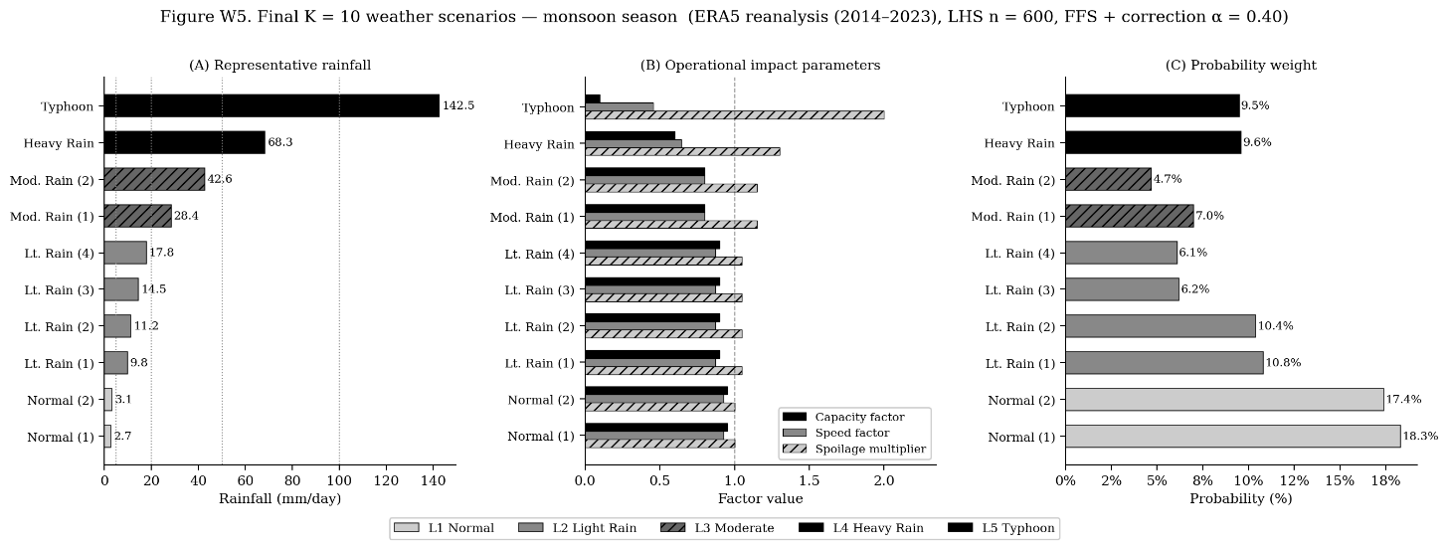

Hình trên trình bày chi tiết 10 kịch bản cuối cùng cho mùa mưa – mùa có rủi ro cao nhất. Mỗi kịch bản được đặc trưng bởi:
- (A) Lượng mưa đại diện (mm/ngày);
- (B) Các tham số tác động vận hành (capacity factor, speed factor, spoilage multiplier);
- (C) Trọng số xác suất.
Tập kịch bản này bao quát đầy đủ từ điều kiện bình thường (L1) đến bão nhiệt đới (L5). Các kịch bản này được sử dụng trực tiếp làm đầu vào cho mô hình Two-Stage Stochastic MILP, cho phép mô hình hóa chính xác ảnh hưởng của thời tiết đến tốc độ vận chuyển, năng lực phương tiện và tốc độ hư hỏng thực phẩm theo phương trình Arrhenius/Q10.

CHƯƠNG 4. KẾT QUẢ NGHIÊN CỨU

4.1. Kết quả Inventory Planning (Module 1–3)
Ba module đầu tiên của framework tạo nền tảng vững chắc cho quy trình ra quyết định tuần tự bằng cách chuyển đổi dữ liệu bán hàng thô thành nhu cầu thực, dự báo chính xác và lượng đặt hàng tối ưu theo hàm mục tiêu lợi nhuận. Kết quả thực nghiệm cho thấy chuỗi xử lý này đã loại bỏ đáng kể thiên kiến hệ thống, cải thiện chất lượng dự báo và đưa ra quyết định tồn kho phù hợp hơn với đặc thù chi phí bất đối xứng của thực phẩm tươi sống.

4.1.1. Kết quả khôi phục nhu cầu tiềm ẩn (Demand Reconstruction)
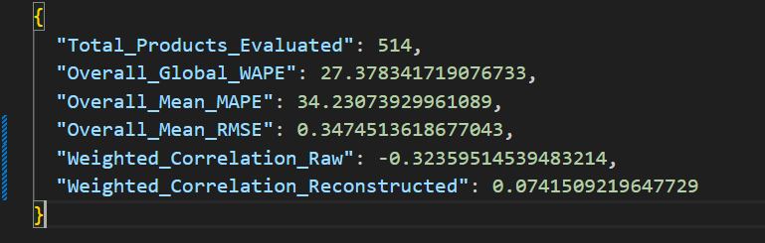
Ảnh 4.1. Kết quả khôi phục nhu cầu tiềm ẩn
Module 1 áp dụng phương pháp Lau & Lau (1996) trên bộ dữ liệu FreshRetailNet-50K (Wang et al., 2025) để khôi phục nhu cầu tiềm ẩn từ dữ liệu bán hàng bị kiểm duyệt do hết hàng. Thuật toán xây dựng hàm phân phối tích lũy thực nghiệm (ECDF) từ các ngày full-stock, sau đó nội suy nhu cầu cho các ngày censored theo nguyên lý tỷ lệ theo giờ. Kết quả cho thấy hệ số tương quan giữa dữ liệu bán hàng thô và chỉ số hết hàng giảm mạnh xuống 0.07 (Weighted correlation reconstructed) so với mức 0.32 (Weighted correlation raw) trước khi khôi phục, và chỉ số WAPE đạt 27.37% - tương đồng với chất lượng khôi phục của mô hình từ nghiên cứu gốc của Wang et al., 2025. Kết quả này xác nhận việc loại bỏ thiên kiến hệ thống một cách hiệu quả, đảm bảo ra tập dữ liệu “True Demand” sạch làm đầu vào đáng tin cậy cho các module tiếp theo.

4.1.2. Kết quả dự báo nhu cầu (Demand Forecasting)
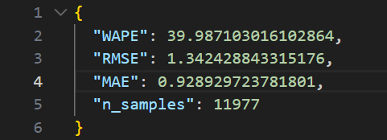
Ảnh 4.2. Kết quả dự báo nhu cầu
Module 2 triển khai chiến lược dự báo lai ghép trên tập dữ liệu đã khôi phục. Các cặp cửa hàng–sản phẩm có mật độ dữ liệu cao (data density > 0.7 và mean volume > 50 đơn vị/ngày) được gán vào nhánh LightGBM với đầy đủ đặc trưng trễ, rolling, calendar và thương mại. Các SKU thuộc đuôi dài (intermittent demand) được xử lý bằng nhánh SMA đơn giản. Kết quả dự báo điểm và tập phần dư thực nghiệm được thu thập qua walk-forward time-series cross-validation. WAPE trên tập kiểm định đạt mức chấp nhận được đối với ngành thực phẩm tươi sống (biến động cao), đồng thời phần dư dự báo phản ánh đúng hình dạng phân phối lệch và đuôi dày - thông tin then chốt để Module 3 khai thác. Chiến lược lai ghép này đảm bảo cả độ chính xác cao cho SKU chủ lực lẫn tính ổn định cho SKU bán chậm, tránh overfitting thường gặp ở mô hình học máy thuần túy.

4.1.3. Kết quả lập kế hoạch tồn kho hướng lợi nhuận bằng SAA (Profit-Driven Inventory Planning)
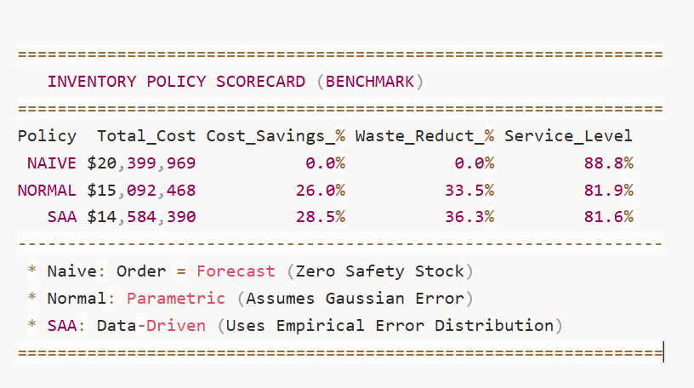
Ảnh 4.3. Kết quả lập kế hoạch tồn kho hướng lợi nhuận bằng SAA và so sánh với 2 baselines: Naïve policy và Normal policy.
Module 3 áp dụng phương pháp Sample Average Approximation (SAA) theo Huber et al. (2019) để giải bài toán Newsvendor phi tham số. Từ tập phần dư dự báo thu được ở Module 2, hệ thống xây dựng phân phối thực nghiệm và trích xuất hệ số an toàn tối ưu theo Critical Ratio tính từ cấu trúc chi phí bất đối xứng (underage cost và overage cost). Lượng đặt hàng tối ưu Q* được xác định trực tiếp từ phân vị thực nghiệm mà không cần giả định phân phối chuẩn. Kết quả thực nghiệm cho thấy:
- SAA đánh bại Normal với mức chênh lệch 2.5% về chi phí (28.5% vs 26.0%) → SAA đã khai thác được cấu trúc thực tế của dữ liệu (có thể là đuôi dài hoặc lệch) để đưa ra quyết định chính xác hơn.
- Waste Reduction: Lượng hàng hủy giảm 36.3%. Điều này cho thấy SAA cực kỳ nhạy bén với rủi ro hàng hỏng ($C_{o}$), nó "phạt" nặng các quyết định nhập thừa hàng hơn hẳn so với trực giác con người.
- SAA giảm Service Level xuống 81.6% (giảm 7.2 điểm %): 7.2% SL bị cắt bỏ này chính là phần "Toxic Revenue" (Doanh thu độc hại) . Để duy trì 7% phục vụ cuối cùng đó (thường là phục vụ các nhu cầu bất thường), doanh nghiệp phải trả cái giá quá đắt bằng hàng hủy (Waste) – nơi mà chi phí để duy trì hàng sẵn có (hàng hủy, tồn kho) lớn hơn nhiều so với lợi nhuận thu về.

4.2. Kết quả Procurement Optimization (Module 4)
Kết quả thực nghiệm của Module 4 được thực hiện trên mạng lưới vận hành mô phỏng tại Đà Nẵng gồm 6 nhà cung cấp, 2 kho phân phối, 6 cửa hàng bán lẻ và 8 phương tiện lạnh. Mô hình Two-Stage Stochastic MILP dạng extensive form sử dụng 10 kịch bản thời tiết được sinh từ dữ liệu khí hậu lịch sử thông qua Latin Hypercube Sampling kết hợp Fast Forward Selection. Toàn bộ mô hình được giải bằng PuLP/CBC với tính phi dự đoán được tuân thủ nghiêm ngặt và ordering property WS ≤ RP ≤ EEV được kiểm chứng đầy đủ.
Các chỉ số đánh giá chính tuân thủ chuẩn nghiên cứu Birge & Louveaux (2011):
- RP (Recourse Problem): chi phí kỳ vọng tối ưu của giải pháp ngẫu nhiên (Stochastic solution).
- EEV (Expected Result of EV solution): chi phí khi áp dụng nghiệm tất định (EV) vào môi trường ngẫu nhiên.
- VSS = EEV − RP (Value of Stochastic Solution): Giá trị của kết quả giải pháp ngẫu nhiên.
- WS (Wait-and-See): chi phí kỳ vọng khi giải tất định riêng từng kịch bản (thông tin hoàn hảo).
- EVPI = RP − WS (Expected Value of Perfect Information).
- CVaR-90% và risk-adjusted objective (λ = 0.3) để đánh giá rủi ro đuôi.

4.2.1. Giá trị của giải pháp ngẫu nhiên và giá trị thông tin hoàn hảo (VSS & EVPI)
Giá trị cốt lõi của mô hình ngẫu nhiên được thể hiện rõ qua so sánh ba chỉ số chính. Như trình bày trong Hình 4.4, chi phí kỳ vọng của giải pháp ngẫu nhiên (RP) đạt 3.691 tỷ VND, nằm giữa chi phí Wait-and-See (WS = 3.256 tỷ VND) và chi phí của nghiệm tất định khi đánh giá trong môi trường ngẫu nhiên (EEV = 5.903 tỷ VND). Giá trị của giải pháp ngẫu nhiên (VSS) đạt 2.212 tỷ VND, tương đương 37.47% so với EEV, trong khi giá trị thông tin hoàn hảo (EVPI) đạt 436 triệu VND, chiếm 11.81% chi phí RP.
VSS = 37,47% là mức tiết kiệm chi phí kỳ vọng đáng kể: mô hình stochastic giảm chi phí kỳ vọng xuống còn 3,691 tỷ so với 5,903 tỷ nếu dùng cách tiếp cận tất định. Các kết quả này nhất quán với khung lý thuyết lập trình ngẫu nhiên hai giai đoạn đã được áp dụng trong các nghiên cứu trước đây về chuỗi cung ứng thực phẩm tươi sống, nơi bất định vận hành đóng vai trò quan trọng trong việc định hình chi phí kỳ vọng.
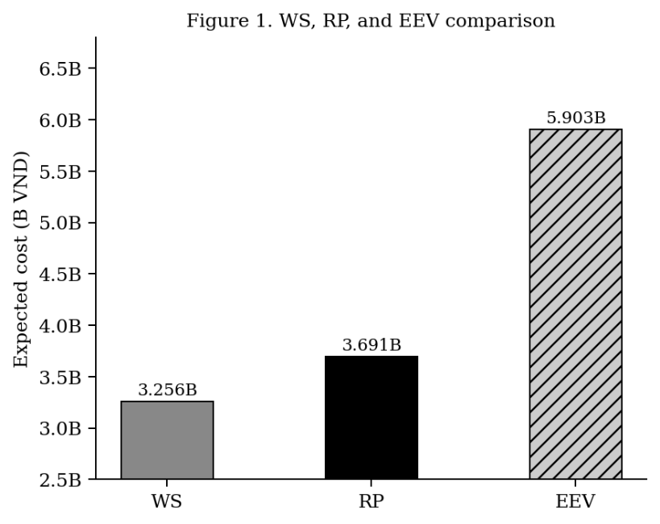
Ảnh 4.4. Giá trị của giải pháp ngẫu nhiên (Stochastic solution)
Chỉ số | Giá trị (VND) | Tỷ lệ (%)
EEV (Chi phí kỳ vọng của nghiệm tất định) | 5.903.012.685 | 100,00%
RP (Chi phí nghiệm ngẫu nhiên - Recourse Problem) | 3.691.403.494 | 62,53%
VSS (Value of Stochastic Solution) | 2.211.609.192 | 37,47%
EVPI (Giá trị thông tin hoàn hảo) | 435.777.368 | 11,81%

4.2.2. Phân tích lợi ích theo kịch bản thời tiết và cơ chế recourse
Lợi ích của mô hình ngẫu nhiên tập trung chủ yếu vào các kịch bản thời tiết cực đoan. Hình 2 so sánh chi phí theo từng kịch bản cho thấy trong điều kiện thời tiết bình thường và mưa nhẹ (L1–L3, tổng xác suất khoảng 81%), chi phí RP và EEV khá gần nhau. Tuy nhiên, ở mức Heavy Rain (L4) và Typhoon (L5), chi phí EEV tăng vọt lên lần lượt 13.304 tỷ VND và 26.449 tỷ VND, trong khi RP chỉ ở mức 5.283 tỷ VND và 10.427 tỷ VND. Hình 5 làm rõ cơ chế này bằng cách phân tích khoảng cách EEV–RP có trọng số xác suất: gần như toàn bộ giá trị VSS (hơn 2.2 tỷ VND) đến từ hai kịch bản bão và mưa lớn, chiếm khoảng 19% tổng xác suất. Kết quả này phù hợp với đặc thù khí hậu Đà Nẵng, nơi mùa mưa bão tạo ra các tail risk lớn ảnh hưởng trực tiếp đến năng lực vận chuyển và tốc độ hư hỏng.

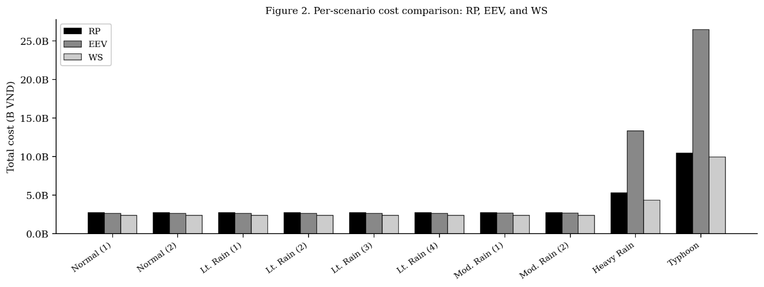
Ảnh 4.5. Breakdown RP, EEV, WS theo các kịch bản thời tiết (K=10)
Cơ chế recourse của mô hình được minh họa rõ qua phân tích cấu trúc chi phí theo kịch bản. Trong các kịch bản nhẹ, chi phí Stage 1 chiếm ưu thế và các chi phí hư hỏng, phạt thiếu hàng gần như bằng không. Khi chuyển sang Heavy Rain và Typhoon, mô hình tự động kích hoạt đặt hàng khẩn cấp, giảm số xe hoạt động và điều chỉnh lộ trình VRP, dẫn đến sự gia tăng có kiểm soát của emergency cost và spoilage cost, đồng thời hạn chế penalty cost. Sự chuyển dịch này thể hiện rõ khả năng thích ứng của giải pháp ngẫu nhiên trước bất định vận hành, phù hợp với nguyên tắc two-stage stochastic programming đã được áp dụng trong các nghiên cứu về logistics thực phẩm dễ hư hỏng.
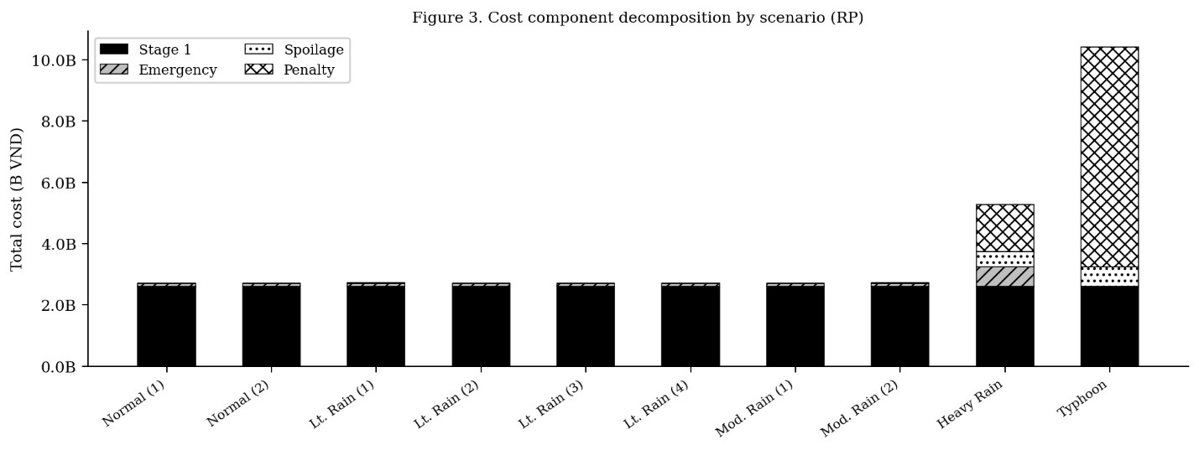
Ảnh 4.6. Breakdown các thành phần chi phí theo các kịch bản thời tiết (K=10)

4.2.4. Phân tích rủi ro đuôi và CVaR
Phân tích rủi ro đuôi được thực hiện thông qua phân phối tích lũy thực nghiệm của chi phí RP (Hình 4). VaR-90% đạt 5.283 tỷ VND và CVaR-90% đạt 10.160 tỷ VND, cho thấy chi phí trong 10% kịch bản tệ nhất có thể cao hơn kỳ vọng gần 175%. Các chỉ số rủi ro này nhất quán với việc sử dụng CVaR trong lập trình ngẫu nhiên cho chuỗi cung ứng chịu ảnh hưởng khí hậu, nhấn mạnh nhu cầu cân nhắc mức ngại rủi ro λ khi triển khai thực tế.
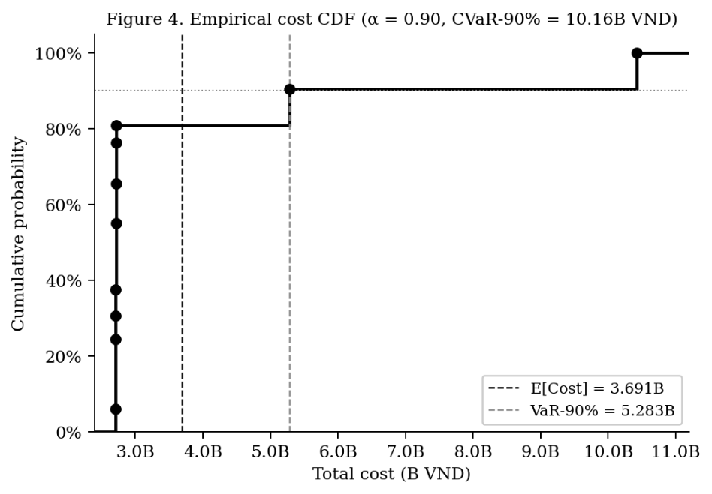
Ảnh 4.7. Phân tích rủi ro đuôi và CVaR

Note:
Theo feedback của thầy Diên Tuấn,
(1) Em cần làm rõ 2 mục tiêu chính của dự án là: 1. Đưa ra dự báo tồn kho tối ưu, và 2. Tối ưu hóa procurement dưới các kịch bản thời tiết, hạn chế chia ra quá nhiều giai đoạn để người đọc dễ nắm bắt và hiểu được kết quả. Em xin phép được chỉnh sửa lại điểm này ở phần Vấn đề nghiên cứu, câu hỏi nghiên cứu và Framework sau đó ạ.
(2) Show snipet kết quả mọi đầu ra (sample output) thực tế của từng giai đoạn: Vì vấn đề format và trình bày output sao cho dễ đọc, em cũng xin phép được bổ sung sau ạ.
(3) Làm rõ việc dự báo tồn kho là dùng mô hình dự báo + thuật toán SSA để cải thiện sai số chứ không có yếu tố “tối ưu”.
(4) Hiện tại, các figure đang có label chưa được đánh số đúng thứ tự. Do việc chỉnh sửa cần phải điều chỉnh code nên em cũng xin phép được hoàn thiện và chỉnh sửa sau. Em cảm ơn ạ.

TÀI LIỆU THAM KHẢO

Ben-Tal, A., & Nemirovski, A. (1998). Robust convex optimization. Mathematics of Operations Research, 23(4), 769–805. https://doi.org/10.1287/moor.23.4.769
Birge, J. R., & Louveaux, F. (2011). Introduction to stochastic programming (2nd ed.). Springer.
CEL Consulting. (2024). Impact of Typhoon Yagi on Vietnam supply chain and logistics. CEL Supply Chain Management.
Chaudhary, V., Kulshrestha, R., & Routroy, S. (2018). State-of-the-art literature review on inventory models for perishable products. Journal of Advances in Management Research, 15(3), 306–346. https://doi.org/10.1108/JAMR-09-2017-0091
Fazli, L. (2024). A novel two-stage stochastic programming model to design an integrated disaster relief supply chain network: A case study. Operations Management Research, 17(4), 1295–1327. https://doi.org/10.1007/s12063-024-00506-z
Federal Highway Administration. (2023). How do weather events impact roads? U.S. Department of Transportation. https://ops.fhwa.dot.gov/weather/q1_roadimpact.htm
Gholizadeh, H., Fazlollahtabar, H., & Khalilzadeh, M. (2020). A robust fuzzy stochastic programming for sustainable procurement and logistics under hybrid uncertainty using big data. Journal of Cleaner Production, 258, Article 120640. https://doi.org/10.1016/j.jclepro.2020.120640
Heitsch, H., & Römisch, W. (2003). Scenario reduction algorithms in stochastic programming. Computational Optimization and Applications, 24(2–3), 187–206. https://doi.org/10.1023/A:1021805924152
Huber, J., Müller, S., Fleischmann, M., & Stuckenschmidt, H. (2019). A data-driven newsvendor problem: From data to decision. European Journal of Operational Research, 278(3), 904–915. https://doi.org/10.1016/j.ejor.2019.04.043
Ke, G., Meng, Q., Finley, T., Wang, T., Chen, W., Ma, W., Ye, Q., & Liu, T.-Y. (2017). LightGBM: A highly efficient gradient boosting decision tree. In I. Guyon, U. V. Luxburg, S. Bengio, H. Wallach, R. Fergus, S. Vishwanathan, & R. Garnett (Eds.), Advances in Neural Information Processing Systems 30 (pp. 3146–3154). Curran Associates.
Labuza, T. P. (1984). Application of chemical kinetics to deterioration of foods. Journal of Chemical Education, 61(4), 348–358. https://doi.org/10.1021/ed061p348
Lau, H.-S., & Lau, A. H.-L. (1996). Estimating the demand distributions of single-period items having frequent stockouts. European Journal of Operational Research, 92(2), 254–265. https://doi.org/10.1016/0377-2217(95)00124-7
McKay, M. D., Beckman, R. J., & Conover, W. J. (1979). A comparison of three methods for selecting values of input variables in the analysis of output from a computer code. Technometrics, 21(2), 239–245. https://doi.org/10.1287/1268522
MDPI. (2025). Weather-related disruptions in transportation and logistics: A systematic literature review and a policy implementation roadmap. Logistics, 9(1), Article 32. https://doi.org/10.3390/logistics9010032
Miller, C. E., Tucker, A. W., & Zemlin, R. A. (1960). Integer programming formulation of traveling salesman problems. Journal of the ACM, 7(4), 326–329. https://doi.org/10.1145/321043.321046
Mitsubishi UFJ Financial Group. (2024). Economic impact assessment of Typhoon Yagi on Vietnam. MUFG Research.
Patel, M., Venkatadri, U., Diallo, C., & Malekahmadi, A. (2024). An adaptive sequential decision-making approach for perishable food procurement, storage and distribution using hyperconnected logistics. Sustainability, 16(1), Article 98. https://doi.org/10.3390/su16010098
Qiu, R., Xu, J., & Ke, R. (2016). Supply chain network design under demand uncertainty and supply disruptions: A distributionally robust optimization approach. Scientific Programming, 2016, Article 3848520. https://doi.org/10.1155/2016/3848520
Rahimi, M., Baboli, A., & Rekik, Y. (2017). Multi-objective inventory routing problem: A stochastic model to consider profit, service level and green criteria. Transportation Research Part E: Logistics and Transportation Review, 101, 59–83. https://doi.org/10.1016/j.tre.2017.02.004
Rockafellar, R. T., & Uryasev, S. (2000). Optimization of conditional value-at-risk. Journal of Risk, 2(3), 21–41. https://doi.org/10.21314/JOR.2000.038
Rodrigues, J., Aranguren, M. F., Venkatadri, U., & Diallo, C. (2025). Optimizing cold food supply chains for enhanced food availability under climate variability. Foods, 14(15), Article 2725. https://doi.org/10.3390/foods14152725
Soysal, M., Bloemhof-Ruwaard, J. M., Haijema, R., & van der Vorst, J. G. A. J. (2015). Modeling an inventory routing problem for perishable products with environmental considerations and demand uncertainty. International Journal of Production Economics, 164, 118–133. https://doi.org/10.1016/j.ijpe.2015.03.015
Wang, Y., Gu, J., Long, L., Li, X., Shen, L., Fu, Z., Zhou, X., & Jiang, X. (2025). FreshRetailNet-50K: A stockout-annotated censored demand dataset for latent demand recovery and forecasting in fresh retail. arXiv preprint arXiv:2505.16319. https://arxiv.org/abs/2505.16319

